**Lojistik Regresyon ile Binary Sınıflandırma**

**Adım 1 : SIGMOID FUNCTION**

Makine öğrenme modelleri, giriş özelliklerini işleyen ve bir değer üreten bazı matematiksel fonksiyonlara dayanır. Bu fonksiyona h (x) hipotezi denir. Lojistik Function, 0 ile 1 arasında herhangi bir gerçek değeri alan sigmoid fonksiyonudur.

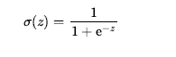

Sigmoid Function

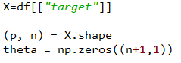



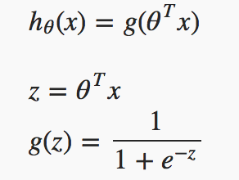

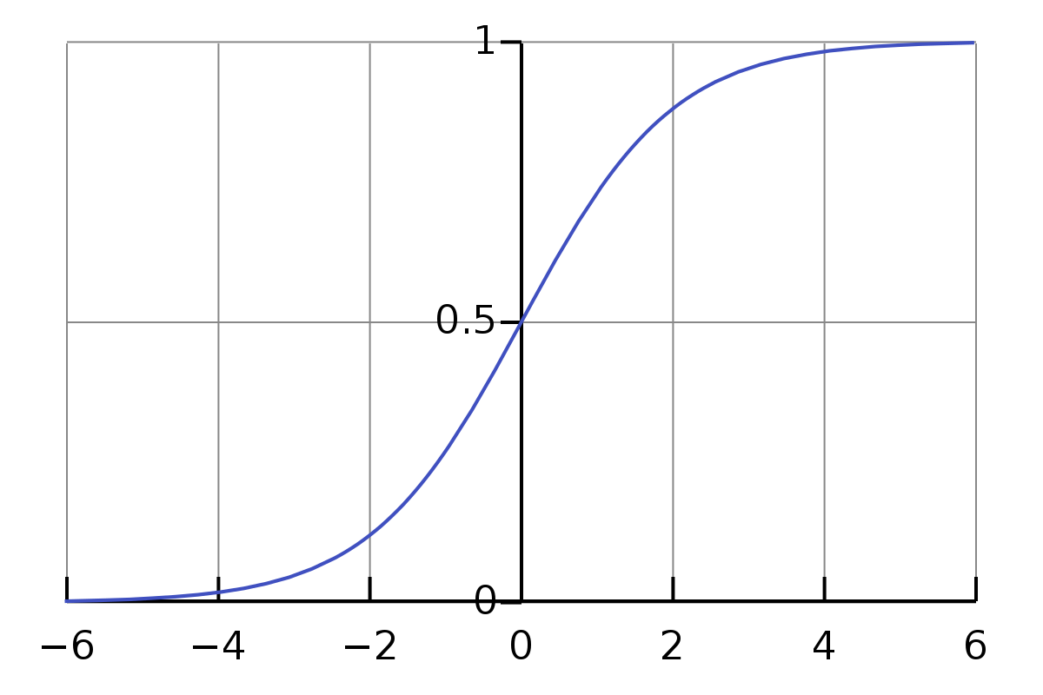

**Adım 2 : PARAMETRE OPTİMİZASYONU VE ANA FONKSİYONLAR**

Amaç yukarıdaki denklemdeki en iyi parametreleri bulmaktır. Bunun için bir maliyet fonksiyonu tanımlamalı ve gradyan (gradient descent) düşüm algoritması ile maliyet fonksiyonu çıktısını en aza indirerek mümkün olan en iyi değerleri bulmaya çalışmalıyız.

**Cost Function ( Maliyet Fonksiyonu):**



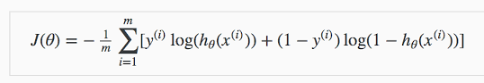

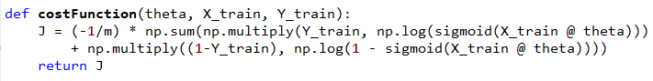

**Gradient Descent ( Gradyan Düşüm):**

Maliyet fonksiyonunu en aza indirmek için, her parametrede gradyan düşüm algoritmasını çalıştırmamız gerekir.

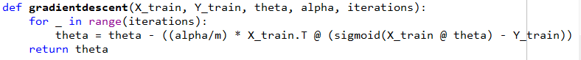

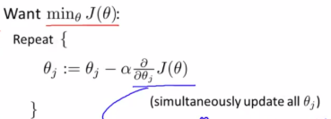Gradyan Düşüm Formülü



**Adım 3 : GRADIENT DESCENT VE COST FUNCTIONS ÇAĞIRILMASI**

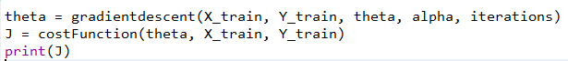

**Adım 4 : GÜNCELLENEN DEĞERLER İLE HYPOTHESIS EŞİTLİĞİ**



**Adım 5 : TAHMİN ÇIKARIMI**

